GIT
Es un software de control de versiones creado por Linus Torvalds el creador del sistema operativo Linux eso nos indica que es un software libre.
Controla las versiones de múltiples archivos.
Ramas=> genera x numero de ramas el cual permite que cada quien realice su parte del trabajo en cada rama y al final git une las ramas para formar un solo archivo.

Instalación
Simplemente en el navegador ponemos descargar git y nos saldrá como primer enlace la pagina oficial de git.
Comandos
recomendación=>tenemos la lista completa de comandos en la pagina oficial de git en la parte de documentación. https://git-scm.com/docs/git#_git_commands

- Control + L => limpiamos consola.
Instrucciones en consola
- Crear carpeta => $mkdir nombreCarpeta
- Retroceder una carpeta => cd..
- Acceder carpeta => cd carpetaQueQuieresAcceder
- Lista de carpetas o archvios=> ls
- Cambiar nombre=> $git remote rename nombreArchivo NuevoNombreArchivo
Inicio de git
- Abrir consola en el directorio donde esta ubicado nuestro proyecto
- Clic derecho en la carpeta donde este nuestro proyecto y gitbast .

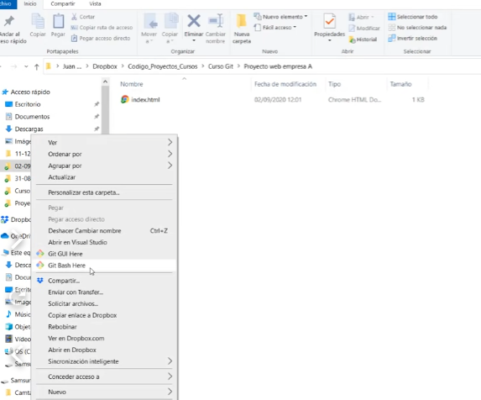

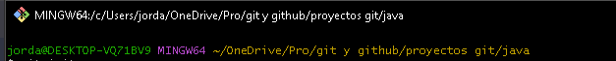
Procesos
Creación de repositorio: &git init => creamos el repositorio, ósea se crea una carpeta oculta donde va a estar el área de ensayo aparte de contar con la carpeta de área de repositorio local (origen del archivo).
Estado de archivos: $git status -s =>Nos Indica que archivos y directorio tenemos (carpetas) tenemos.
Nota: -s van pegados
Nota: por que se va los signos de interrogación al mostrar la lista de elementos con $git status-s ? esto se debe a que esos archivos no se le esta haciendo seguimiento.

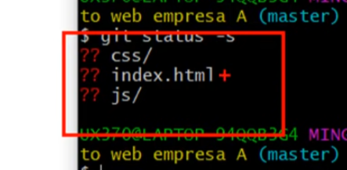

Le damos seguimiento al archivo(monitoreo):
&git add nombreArchivo
Para que git trabaje se envie con este comando desde el directorio de trabajo hasta la área de ensayo.(eso es algo interno no se mueve el archivo como tal).
- Nota: cuando recién empezamos a usar el git antes de darle seguimiendo algún archivo nos pide usuario y correo. Tenemos que poner esa información para poder avanzar.
- Nota: cuando hacemos cambios y no capturamos la versión y revisamos el listado de archivos, nos aparecerá una M que nos indica que no hay respaldo del mismo tenemos que add (añadir) y commit (guardar los cambios)
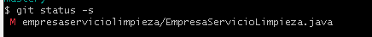

Capturar los cambios:
$git commit -m ”descripcion de cambios cualquiera ” :capturamos el cambio
se captura el respaldo y regresa el archivo a la carpeta de origen .

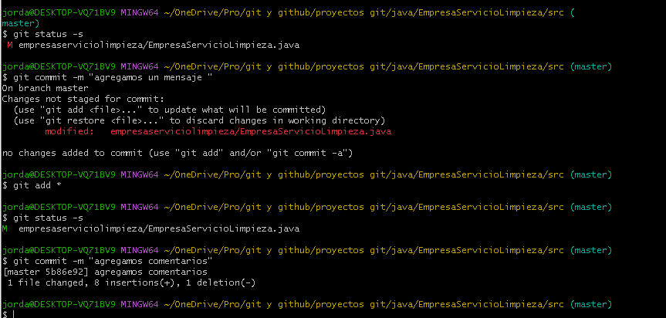
Si no queremos guardar cambios y salir de monitoreo
Lista de versiones: $git log --oneline

Restaurar a una versión anterior : $git reset –hard xxxxxx
modificar la descripción de la versión
- Para eso tenemos que usar el editor VIM
- 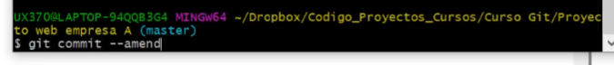
- $git commit –amend
- Una vez ingremos a VIM escribimos :i esto nos permite modicar con el suprimir para borrar
- 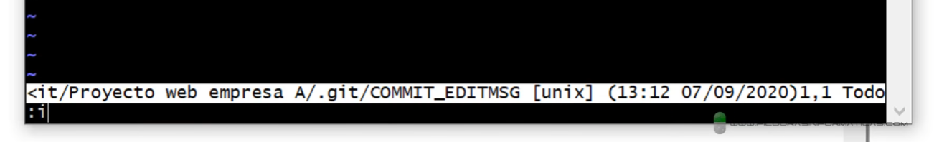
- Para guardar los cambios y salir de VIM usar :wq
- 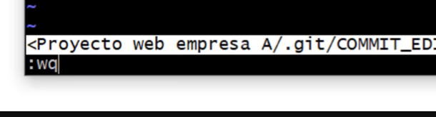
Nota: es algo mañoso el vim solo la primera línea de vim va contar como texto amarillo para el nombre

Histórico de modificaciones
$git log
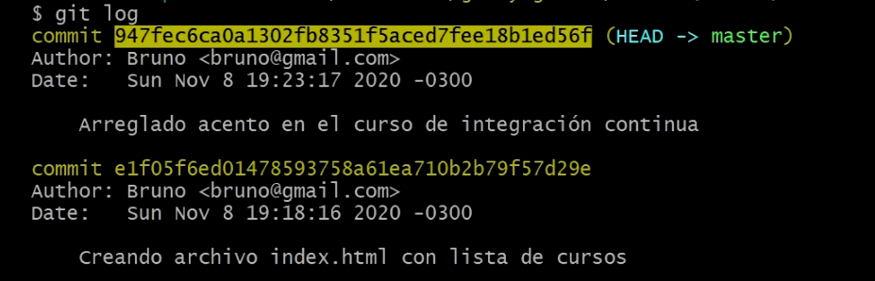
Configurar mail y nombre
$git config –global =>configuraciones para todo
$git config –local => configuraciones solo para este proyecto
Modificando nombre
Solicitar nombre
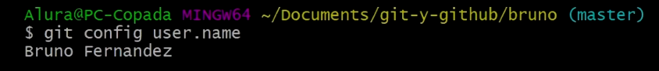
Modificando email
Solicitar email
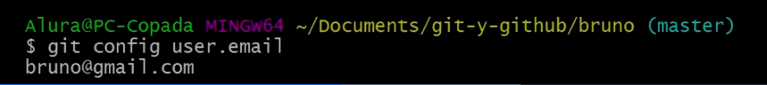

Para ver las modificaciones de los archivos
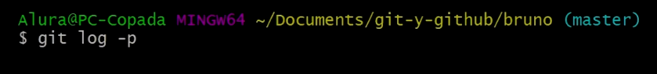
Para salir de lo anterior usa => :q

Para subir un repositorio a GitHub
=>
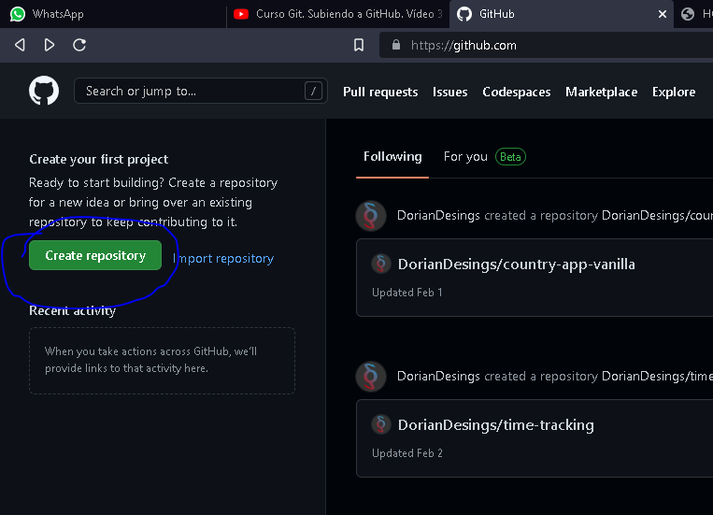

- Una vez dado clic en crear repositorio tenemos que darle nombre y configurar el repositorio
- Nos aparecerá opciones como importar el código
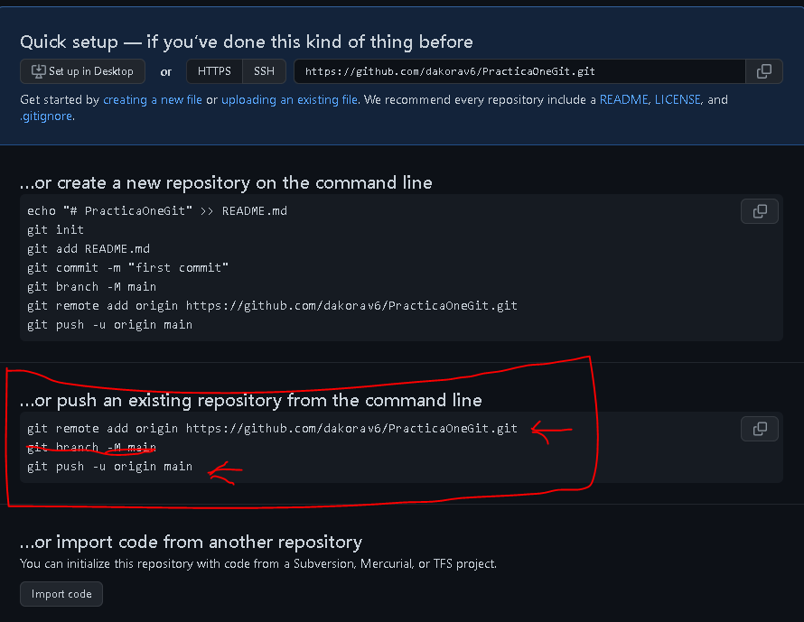

Nos interesa esta opción la cual es de usar un repositorio ya existente y meterlo a git
Con el primer comando agregamos el link remoto de origen
Y con el ultimo metemos la ultima versión del código
Pero
No es como dice ahí con el main es con master
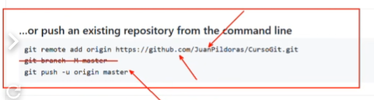

Clonacion y tags

*podemos modificar directamente en la pagina de git, lo que se hace es modificar una de las versiones, eso quiere decir que no vamos a crear otro respaldo por que el tipo de modificación que se suele hacer es pequeña.
*ahora como hacer para que lo que tenemos en ordenador sea igual a lo que esta en git ? => con $git pull
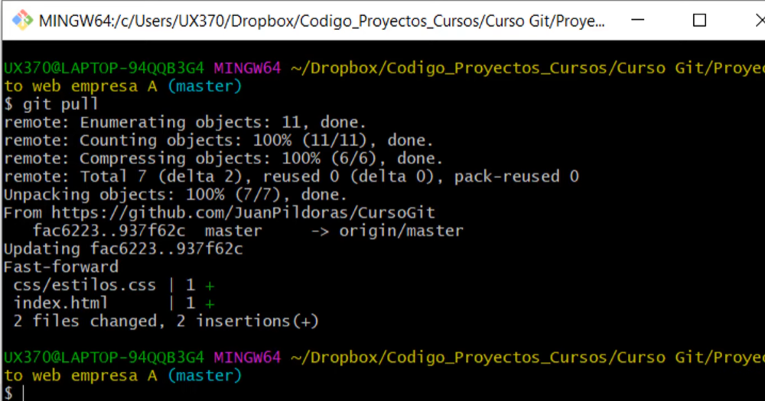

Que son las tags?
Cuando nuestro proyecto ya esta terminado y estamos seguros que esta será la versión 1.0.3.4 por asi decirlo

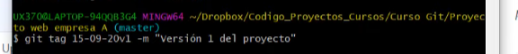
Con este comando le decimos a git del tag y ahora tenemos que subirlo con:

Que es la clonación?
En si es optener el proyecto como tal
Si se nos llega a perder la compu podemos clonar el proyecto para poder recuperar el código y seguir trabajando

Podemos hacer la operación en cualquier carpeta donde queramos ubicar el proyecto
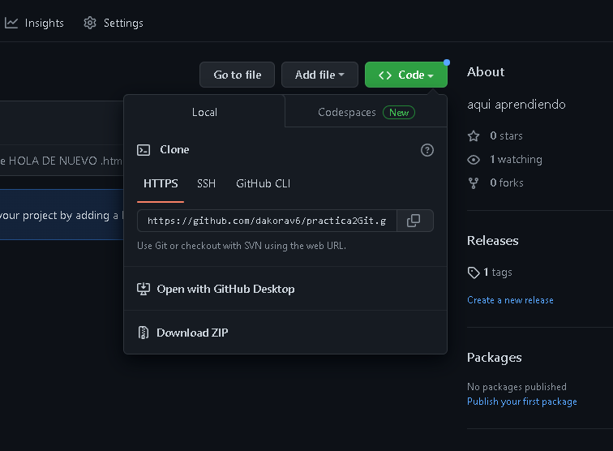

Usando el comando $git clone (mas el url que nos da git )

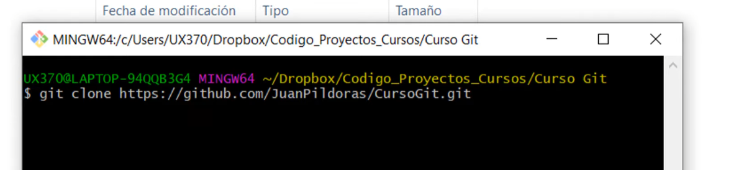

Ramas o Branch

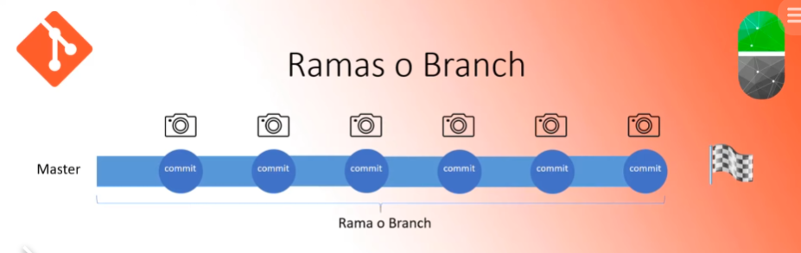
La línea de tiempo que se le da a la secuencia de commits se le llama master se le puede dar otro nombre pero se le suele dejar ese nombre por defecto.

Con git podemos crear varias ramas o varias líneas de tiempo si lo quieres ver de otra forma. Creando en si otras ramas paralelas asi
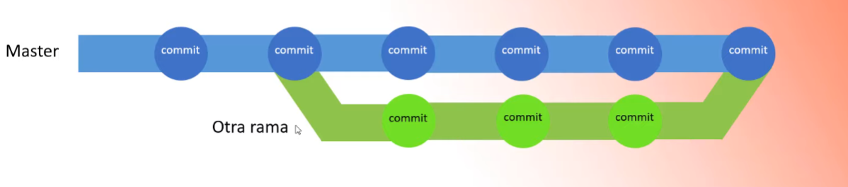

Puedes tener varias ramas paralelas

¿Qué es un conflicto de concurrencia?
Es cuando en 2 o mas ramas se modifico lo mismo y cuando queremos unir las ramas se presenta este conflicto.

*Crear una rama => $git branch nombreRamaCualquiera
*eliminar rama=> $git branch -d nombreRamaEliminar
*Mostrar las ramas del proyecto y ver en que rama estamos => $git Branch
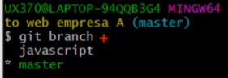

*Movernos entre ramas => $git checkout nombreRamaDondeQueremosMovernos.
Nota: una vez que nos movamos a otra rama podemos trabajar en ella y eso se nos ve indicado en el asterisco

Unir ramas .
1.- ubicarnos en la rama master
2.- usar comando $git merge elNombreRamaQueQueremosUnir
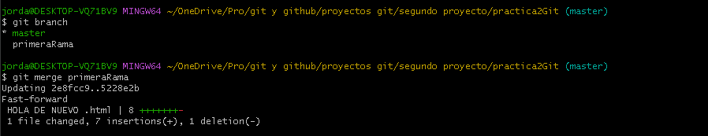
Nota: el hecho de unir la rama con master no significa que la otra rama se elimine en el proceso unir si queremos eliminarla tenemos que usar el comando $git branch -d nombreRamaEliminar
Solucionar problemas de concurrencia .

Uso de git en visual studio code .

- Usar el terminal con:
Pestaña Ver=>terminal

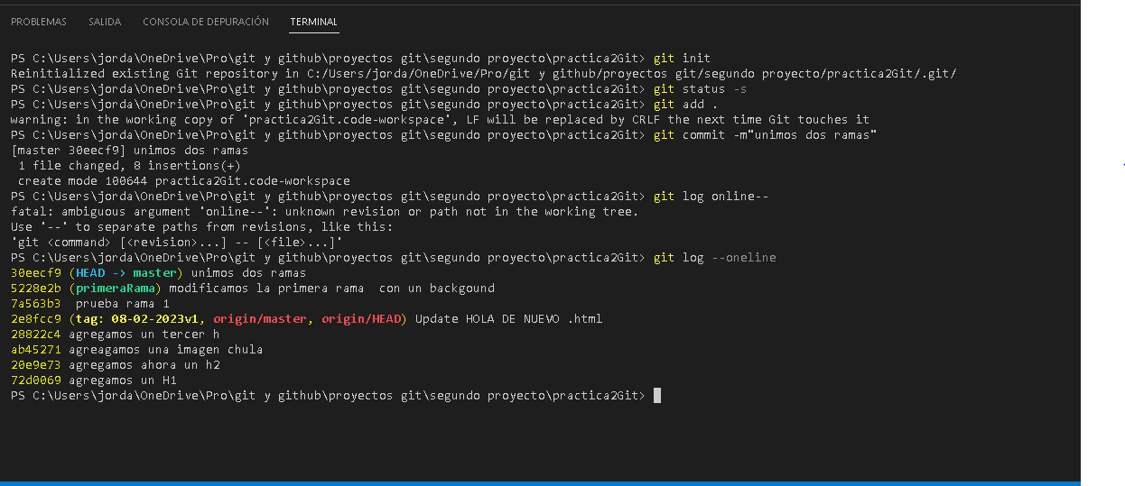
- Para usar git o iniciamos con git init o si ya existe solo podemos los comandos con git por delante.

- Pestaña de control de versiones en visual estudio con git

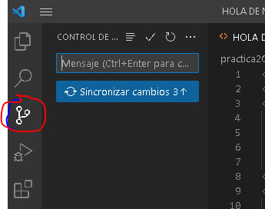

Dentro de visual estudio tenemos todos los comandos a disposición de un clic como vemos en la imagen de arriba

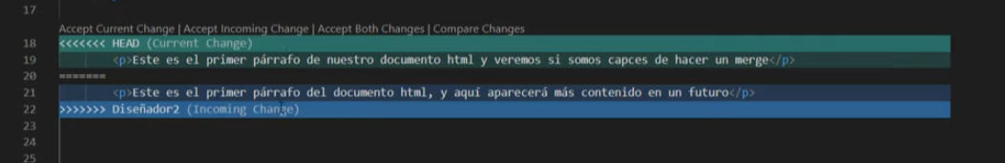
También nos ayuda con problemas de concurrencia dándonos opciones de como tratarlas y con solo un clic para aplicar esas opciones.

Nos muestra en que rama estamos y si le damos clic podemos cambiar entre ramas
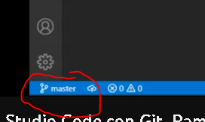

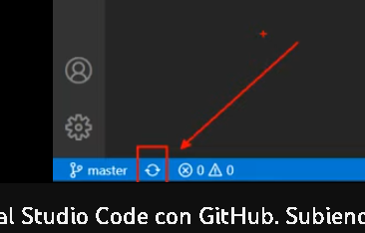

Podemos sincronizar con git para que este igual a como esta en git. Y viceversa

Subir y sincronizar proyectos desde visual estudio

- Cremos el repositorio directamente en la pagina de git
- Copiamos el url que nos otorga git 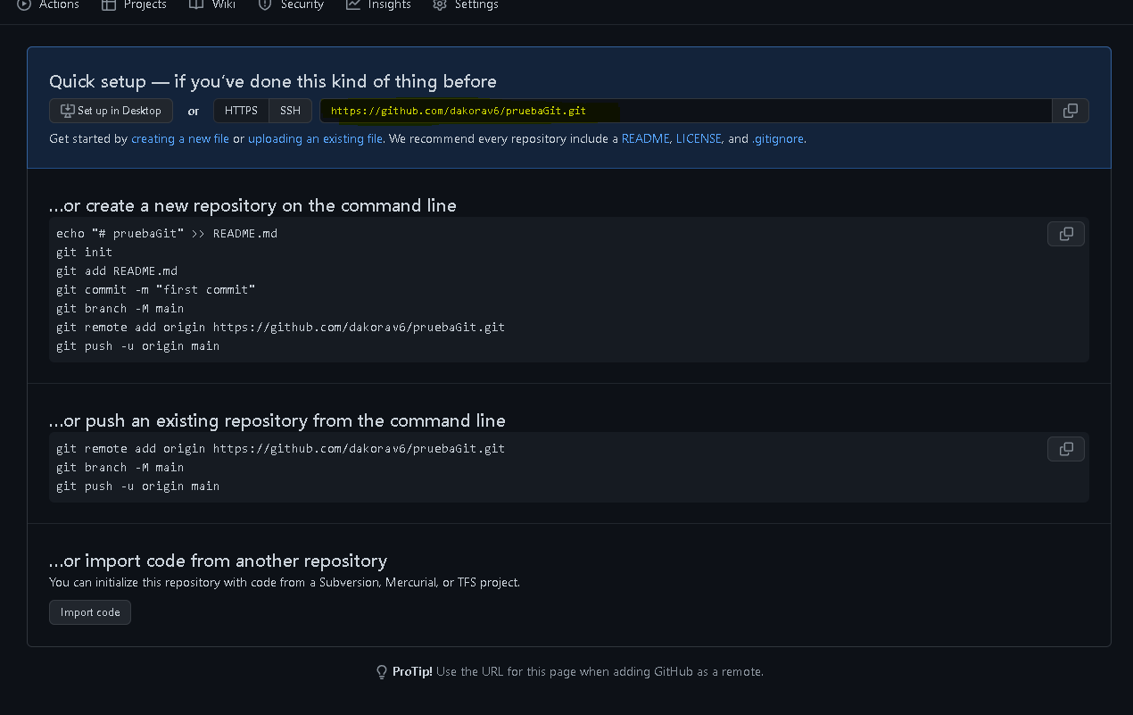
- Dentro de la pestaña view=> comand pallette..
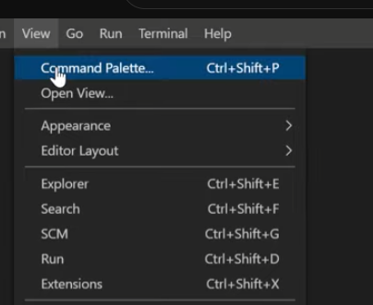
- En ese recuadro escribimos git clone
- Una vez pulsado enter nos pedirá que peguemos la url del repositorio que creamos
- Guardamos en una carpeta y listo. ´

Subir cambios a git
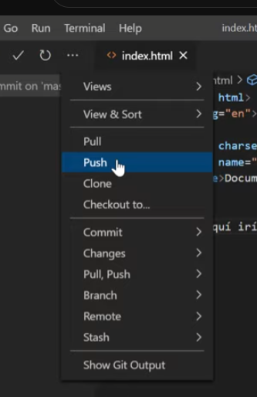

/////////////////////////////////alura
Como hacer para que git ignore archivos.

- Tenemos que crear un .gitignore
- El archivo que queremos ignorar lo podemos dentro de una carpeta
- Dentro del .gitignore escribir la ruta
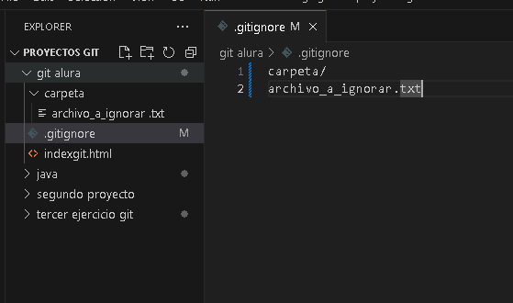

- Es importante agregar o añadir el .gitignore a nuestro repositorio
/////////////////////////////////////////////////////////////////////////////////
Crear un archivo remoto para guardar las modificaciones—bare

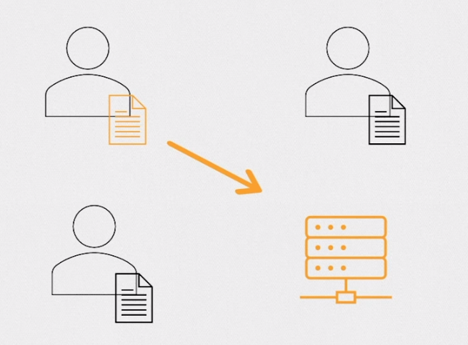
Como creamos un repositorio remoto?

Nota:Para efecto de aprendizaje se va a crear carpeta servidor y carpetas de usuarios dentro de la carpeta principal de nuestro proyecto práctico.
--Bare
git init --bare es un comando de Git que se utiliza para inicializar un repositorio vacío en el directorio especificado. Este comando crea un repositorio en modo "bare", lo que significa que no tiene una copia de trabajo asociada y solo contiene la información del repositorio (es decir, los archivos del proyecto y la historia del proyecto).

GitHub es una plataforma de alojamiento de código en línea que utiliza Git como sistema de control de versiones. Con GitHub, puedes crear repositorios remotos y colaborar en proyectos con otros desarrolladores.

Resumiendo, git init --bare es un comando de Git que se utiliza para crear un repositorio vacío en tu computadora local, mientras que GitHub es una plataforma en línea que te permite alojar y colaborar en proyectos de código con otros desarrolladores utilizando Git como sistema de control de versiones.

- Dentro de nuestra carpeta local “servidor ” => git init --bare
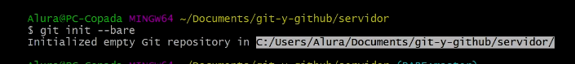

Listar servidores remotos que el repositorio conocer=> $git remote
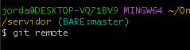
Agregar un repositorio remoto a nuestro servidor (carpeta) local
Para agregar un nuevo control remoto, use el git remote add comando en el terminal, en el directorio en el que se almacena su repositorio.
los git remote add el comando toma dos argumentos:
- Un nombre remoto, por ejemplo, origin
- Una URL remota, por ejemplo, https://github.com/OWNER/REPOSITORY.git
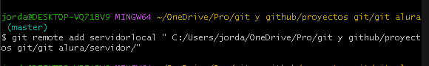
Nota: tenemos que poner el link genrado de –bare
Nota2: tiene que estar entre comillas el url
Nota3: recuerda generar los comando remote fuera de la carpeta servidor.

Si ana quiere clonar nuestro servidor, desde la carpeta ana :
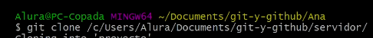

/////////////////////////////
Queremos que bruno envie datos al servidor
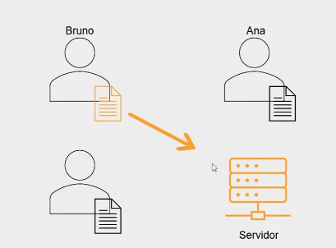

Podemso practicar con
https://git-school.github.io/visualizing-git/

